Informationen zu den einstellungen und kontrollen
Werkstatthandbuch KDI-TCP 3404E5 (Rev. 01.1)

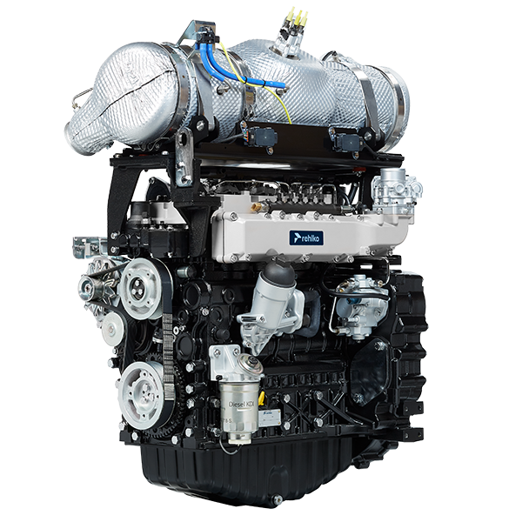

manoff

Sommario
1. TITOLO 1 2
1.1. Asdfsdfsdf 2
1.2. Asdfsdfsdfggg 2

Informationen zu den einstellungen und kontrollen

Einstellung der Öffnung des 'Waste Gate' Ventils


Wichtig

- Vor Ausführung der Arbeiten Abs. 3.3.2 lesen.
- Siehe Technisches Rundschreiben 710022 .
- Die Einstellung darf nicht bei laufendem Motor vorgenommen werden.
- Während der in Punkt 5 beschriebenen Tätigkeiten darauf achten, den Stab H nicht zu verbiegen.

- Den Schlauch A vom Turbokompressor abschließen und eine Verbindung mit einem Manometer B (Skala von 0 bis 5 bar).
- Den Manometer B an das Druckluftnetz anschließen, dazwischen eine Verbindung mit einem Druckreduzierer C herstellen.
- Ein Messgerät D so positionieren, dass der Fühler F am Ende der Steuerstange des Wastegate-Ventils H anliegt (Punkt E ).
- Durch Betätigen des Druckabnehmers C Luft zum Wastgate-Ventil L leiten, damit die Stange H 1 mm vorrückt (Wert M, muss mit dem Messgerät D überprüft werden). Der am Manometer B abgelesene Druck muss wie folgt sein: 2500 mbar.
- Ist der Druck niedriger oder höher als der vorgeschriebene Wert, wie folgt vorgehen:
- Die Gegenmutter G der Stange H abschrauben.
- Den Befestigungssplint (Punkt W ) entfernen und die Stange H vom Verstellhebel des Wastegate-Ventils trennen.
- Die Nutmutter der Stange H drehen, um den korrekten Eichdruck zu erhalten (aufschrauben, um den Druck zu erhöhen, und zuschrauben, um den Druck zu vermindern).

- Die Gegenmutter G wieder anziehen.
- Die Steuerstange H wieder verbinden und den Splint wieder auf den Punkt E setzen.

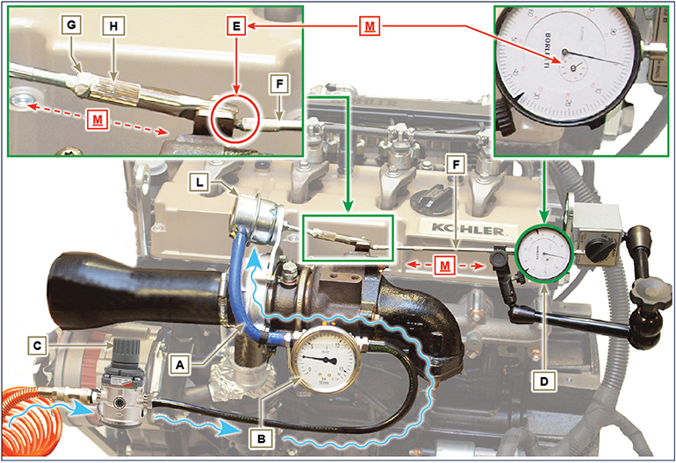
Abb. 12.1

Kontrolle des Luftfilters
Wichtig

- Vor Ausführung der Arbeiten Abs. 3.3.2 lesen.
- Wenn die Patrone G verschmutzt ist, sie nicht reinigen, sondern für den Austausch der Patronen B und G sorgen.

- Alle mit dem Rohr verbundenen Hüllen müssen einwandfrei sauber sein und dürfen keine Beschädigungen aufweisen.  - Die Innenseite der Komponenten A und D mit Hilfe eines feuchten Tuchs reinigen.  - Keine Druckluft verwenden , die Kartusche B leicht und wiederholt auf einer flachen Oberfläche ausklopfen. | 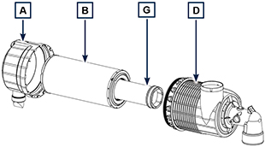  Abb. 12.2

Kontrolle des Öldampf-Abscheiders
Wichtig

- Vor Ausführung der Arbeiten Abs. 3.3.2 lesen.
- Die Rohrschelle B lösen und die Hülle C trennen.  - Die Schnellkupplung D vom Abscheider A auskuppeln.  - Den Motor einschalten und im Leerlauf oder ohne Last laufen lassen. Prüfen, dass aus den Anschlussstücken A1 , A2 Luft austritt.  ANMERKUNG: Wenn nicht passiert, was in Punkt 3 beschrieben ist, den Öldampfabscheider A reinigen oder austauschen und alle Verbindungshüllen reinigen. Dann den Vorgang in Punkt 3 wiederholen. | 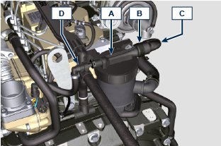  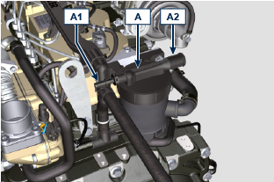

Kontrolle der Schläuche
Wichtig

- Vor Ausführung der Arbeiten Abs. 3.3.2 lesen.
Zur Durchführung der Kontrolle die Leitung/Hülle auf dem gesamten Verlauf und im Bereich um die Befestigungsschellen leicht zusammendrücken oder biegen.  Sollten die Komponenten Risse, Bruchstellen, Schnittstellen oder Leckagen aufweisen oder nicht mehr elastisch sein, müssen sie ausgetauscht werden.  - Den Zustand aller Schläuche und Rohre aus Gummi überprüfen, die rot markiert sind.  - An ihren Anschlüssen auf Luft-, Kältemittel-, Öl- oder Kraftstofflecks prüfen.  ANMERKUNG: Für die Bestandteile, die in der Abbildung nicht gezeigt sind, verweisen wir auf die technischen Unterlagen der Maschine. | 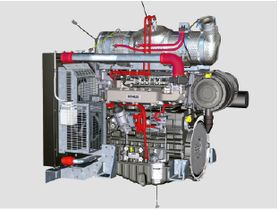  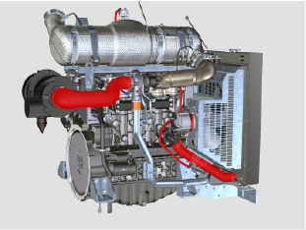  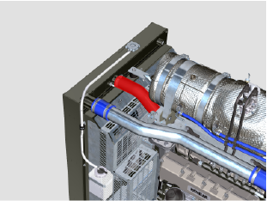  Abb 12.4

Prüfung auf Öllecks
Wichtig

- Vor Ausführung der Arbeiten Abs. 3.3.2 lesen.
Prüfen, dass es in den Bereichen A keine Lecks gibt.  - Den Motor einschalten und im Leerlauf oder ohne Last laufen lassen und dabei prüfen, ob es in den Bereichen A Lecks gibt.  - Außerdem muss auch die Dichtheit aller Hauptkomponenten und ihrer Kontaktflächen geprüft werden. Dazu gehören: - Gehäusehälften und Öldichtung (Seite 1. Zapfwelle)  - Ölwanne und Ablassschrauben  - Zylinderkopf und dessen zusammengebaute Bestandteile  - Kipphebeldeckel  - Verteilergehäuse und Öldichtung (Seite 2. Zapfwelle)  - Aufnahme oder Führungsrohr des Ölmessstabs.  ANMERKUNG: Die in Punkt 1 und 2 beschriebenen Prüfungen in regelmäßigen Abständen und während der Wartung durchführen. Auch nicht genannte Komponenten müssen auf Lecks geprüft werden.  Falls Lecks gefunden werden, die betreffenden Komponenten ausbauen und nach der Ursache für das Leck suchen.  Undichte Bauteile müssen ausgetauscht werden. | 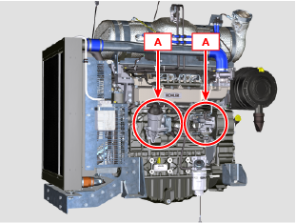  Fig 12.7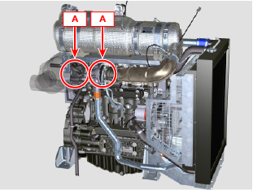  Fig 12.8

Kontrolle des Öldrucks
Wichtig

- Vor Ausführung der Arbeiten Abs. 3.3.2 lesen.
- Ein Thermoelement B an der Stelle des Messstabs für den Ölstand A einsetzen ( Abb . 12.6 ).  - Den Öldruck-Schalter C abschrauben und an seiner Stelle einen Manometer zu 10 bar einsetzen ( Abb. 12.8 ).  - Den Motor im Leerlauf und ohne Belastung anlassen und den Wert des Öldrucks anhand der Öltemperatur prüfen ( Abb. 12.7 ).  ANMERKUNG : Die Grafik in Abb. 12.7 zeigt den Verlauf der Drucklinie bei einer Drehzahl von 1000 rpm.  - Wenn die Druckwerte kleiner sind als in Abb. 12.7 angegeben, muss die Ursache des Problems herausgefunden werden.  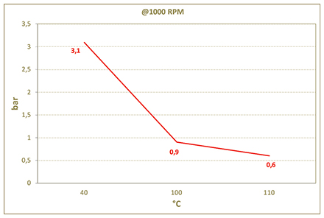  Abb. 12.7 | 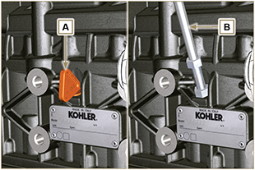  Abb. 12.6  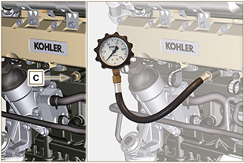  Abb. 12.8

Kontrolle DEF
1 - Die Kontrolle wird mithilfe des Refraktometers A durchgeführt. Befolgen Sie die Anweisungen des Geräts. Der korrekte Wert muss 32,5% ± 1% betragen.  Achtung  Die nicht mit den Qualitätsanforderungen unter Punkt 1 konforme Verwendung des Motors mit DEF aktiviert einen Fehlercode und darauffolgende Warnstrategie (Abs. 2.12.3). | 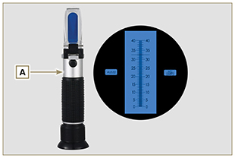  Fig 12.4

Kontrolle und Reinigung des DEF-Tanks
Achtung
- Keine Druckluft oder unter Druck stehendes Wasser verwenden.
- Ausschließlich warmes Wasser für die Reinigung und Schmierung der Dichtungen verwenden - Dichtung D im Falle von Beschädigung austauschen.
- Der Tank und seine Komponenten können nicht repariert werden - die Komponenten während der Reinigung nicht beschädigen.
1 - Den Kopf A gegen den Uhrzeigersinn drehen, um ihn von Tank B zu lösen.  2 - Kopf A von Tank B entfernen. | 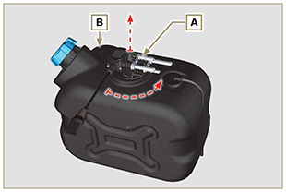  Fig. 12.5
3 - Eine Sichtprüfung des Filters B ausführen, mit Punkt 4 fortfahren, falls Spuren von Kristallisation oder Verunreinigungen vorhanden sind.  4 - Den Filter C in einem Behälter mit warmem Wasser reinigen.  HINWEIS : das warme Wasser löst die durch die DEF-Flüssigkeit entstandenen Kristallrückstände auf. Für die effiziente Beseitigung aller Verunreinigungen kann ein Pinsel verwendet werden.  5 - Den Kopf A montieren und dabei die Vorgänge unter Punkt 1 und 2 in umgekehrter Reihenfolge ausführen.  HINWEIS : Für die Schmierung der Dichtung D darf ausschließlich Wasser verwendet werden. | 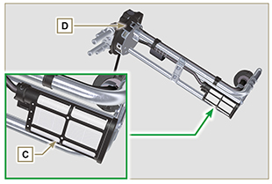  Fig. 12.6



